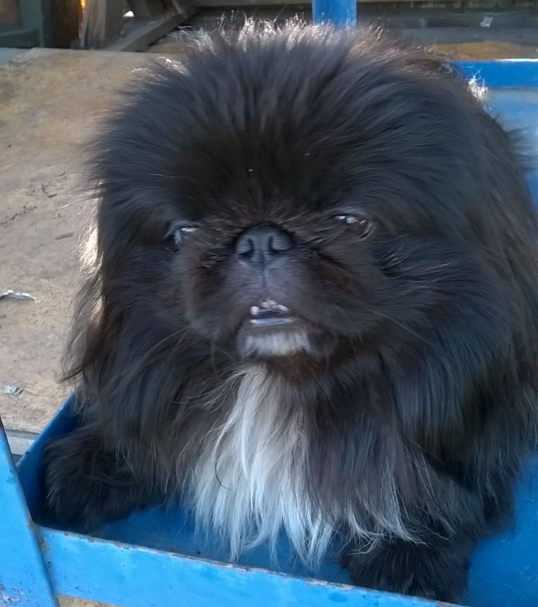
Пропал кабель, кличка Балу 4 года
У собаки больные лапы требуется лечение.
Нашедших просьба сообщить по телефону
8-951-489-06-62
За вознаграждение!

